Муниципальное бюджетное учреждение дополнительного образования
«Детский эколого-биологический Центр» города Каменска-Шахтинского
Ростовская область
город Каменск-Шахтинский
объединение «Исследователь»

Тема работы: «Поражение деревьев конского каштана в городе Каменск-Шахтинский каштановой минирующей молью».

Автор: Белая София Васильевна, 5 класс
Руководитель: Мирошникова Ольга Сергеевна,
педагог дополнительного образования
Муниципального бюджетного учреждения
дополнительного образования
«Детский эколого-биологический Центр»
города Каменска-Шахтинского

2021 год
Оглавление
Введение | 3
- Обзор литературы | 3
- Каштан конский | 4
- Вредитель конского каштана – минирующая каштановая моль | 4
- Методика проведения исследования | 5
- Результаты исследования | 6
5.1 Определение вредителя | 6
- Исследование на контрольных участках | 6
- Исследование повреждения листьев | 7
5.4Анализ полученных результатов, подведение итогов. | 8
Выводы | 9
Заключение | 10
Список использованной литературы | 11
Приложение 1 | 12

Введение
В середине лета, прогуливаясь по улицам города, я обратила внимание на листья каштанов (Приложение 1, Фото 1) , которые в изобилии присутствуют на улицах нашего города. Они показались мне очень некрасивыми, по сравнению с окружающей бушующей зеленью растительностью. Некоторые листья были практически уже сухими, хотя начало лета было достаточно дождливым и высохнуть от жары они не могли. Я решила понаблюдать и разобраться что стало причиной произошедшего.
Гипотеза: причиной усыхания листьев на каштанах могли послужить насекомые-вредители.
Цель: выяснить причину усыхания листьев на дереве каштан конский, разработать варианты помощи деревьям.
Задачи:
- узнать подробнее о дереве каштан конский;
- узнать о вредителе каштана конского – минирующей каштановой моли;
- определить степень поражения деревьев каштан конский в городе Каменск-Шахтинский;
- предложить приемлемые варианты помощи деревьям каштан конский нашего города.

Практическая значимость работы: результаты работы могут оказать практическую помощь древесным представителям нашего города – каштанам конским.

Методы исследования: наблюдение, работа с литературой, фотографирование, анализ.

1 Обзор литературы
Вопросы поражения каштана конского каштановой минирующей молью подробно освещены в работах украинских ученых института зоологии И.И. Шмальгаузена Национальная Академия наук Украины Институт зоологии им. И.И. Шмальгаузена Зерова М.Д., Никитенко Г.Н., Нарольский Н.Б., Гершензон З.С., Свиридов С. В . , Лукаш О.В., Бабидорич М.М.[1]. В работе описываются экологические особенности каштановой минирующей моли, ее вредоносность, описана методика мониторинговых исследований за минирующей молью, приведена методика Определение степени повреждения листьев каштана в зависимости от общей площади мин, рассмотрены способы борьбы с опасным вредителем.
В работах белорусских ученых Белорусского государственного университета А.С. Рогинский, О.В. Синчук, Ф.В. Сауткин, С.В. Буга отмечена высокая вредоносность каштановой минирующей моли[5].
В работе научного сотрудника института леса и ореховодства им.П.А. Гана Национальной академии наук Кыргызской Республики Т.К. Каухар подробно рассмотрела стадии развития каштановой минирующей моли[6].
2. Каштан конский
Зеленые насаждения являются неотъемлемой частью городских экосистем, в которых они выполняют многочисленные важные функции. Долговременные растения создают санитарно-гигиеническую и психофизиологическую комфортность городской среды и формируют эстетический облик города в целом, отдельных районов, территорий, улиц[6]. Для городского озеленения подбирают ассортимент зеленых насаждений более устойчивых к антропогенным факторам среды. Наиболее устойчивым к городским условиям является каштан конский обыкновенный (Aesculus hippocastanum L),. Этот вид обладает высокими декоративными качествами, используется в озеленении многих южных городов России. В нашем городе – Каменск-Шахтинский широко используются каштан конский для озеленения улиц.
Конский каштан – это растение интродуцент для нашей местности. В естественных условиях представители рода встречаются в Южной Европе, на севере Индии, в Восточной Азии и в Северной Америке. Листопадное дерево, достигающее 25 м высоты. Листья крупные, сложные 5—7-пальчатые, супротивные, с длинными черешками, без прилистников. Образуют плотную крону. Цветёт в мае—июне. Конские каштаны влаголюбивы и предпочитают суглинистые почвы, содержащие известь. Хорошо переносят городские условия, но в промышленных районах страдают от дыма и газов. Растут медленно, особенно первые десять лет, более интенсивно — в возрасте десяти — двадцати пяти лет. Плодоносить начинают через пятнадцать — двадцать пять лет [8].
3. Вредитель конского каштана – минирующая каштановая моль
Каштановая минирующая моль, или охридский минер - Cameraria ohridella, на протяжении последних лет наносит чрезвычайно большой вред конскому каштану. Впервые вредитель был отмечен в качестве нового вида в 1985 году по сборам 1984-1985гг., проведенным на территории Охридского озера в Македонии югославскими энтомологами Дешкой и Димичем [6].
Минирующая моль на каштанах представляет собой миниатюрную совку (Приложение 1, Фото 2). У насекомого тело уплощенное, длиной 5 мм. Крылья у моли имеют яркий коричневый цвет и тонкие серебристо-белые полоски [9].
В начале мая из зимующих куколок выходят бабочки, после оплодотворении самки начинают откладывать яйца от 20 до 70 (за всю жизнь) на верхнюю поверхность возле боковой жилки листовой пластинки, располагая их беспорядочно. Яйца очень мелкие, каждое из них самка покрывает прозрачным секретом, который засыхает над яйцом в виде тонкой пленки. Эмбриональное развитие зависит от температуры окружающей среды и длится около 1 - 2,5 недель. В гусеницах различают 6 возрастов. Гусеницы первых трех фаз развития питаются только растительным соком и образуют мины в эпидермальном слое листа. В четвёртом и пятом возрасте переходят от питания клеточным соком к питанию самими тканями верхней части мезофилла листа, при этом образуя в листе более просторные
и глубокие мины. Отродившиеся гусеницы серовато-зеленого цвета выгрызают полость в палисадной ткани. Вначале мины небольшие, в виде буроватых округлых пятен с более темным пятном в центре и более светлой каймой по краю[7]. По мере роста гусениц мины становятся удлиненными, при плотном заселении могут занимать практически всю листовую пластинку. На одном листе иногда располагается несколько десятков мин.
Гусеницы на шестой фазе развития не питаются, а прядут шёлк для постройки кокона [6]. Через 10–12 дней, во второй-третьей декаде июля бабочки вылетают.
В анабиоз впадают только куколки. После заморозков могут выжить только практически завершившие питание особи, во время оттепелей они способны окуклиться. Она перезимовывает на конском каштане обыкновенном в стадии куколки внутри листьев, которые опадают на землю. Куколки каштанового минера выдерживают перепады температуры до -30 °C [9].
За 1 сезон в условиях нашего климата бабочки могут дать 3 полноценных поколения.
4 . Методика проведения исследования

Определение вредителя каштана конского проводилось путем добавления фото с поражением листовой пластины в качестве наблюдения на платформу inNaturalist.
Были выделены 3 участка в разных местах города, где растут деревья каштан конский.
Определены координаты участков с использованием Яндекс карты.
На каждом участке было выбрано по 5 контрольных деревьев каштан конский.
Произведено визуальное обследование деревьев на предмет их поражения вредителем – каштановой минирующей молью.
Произведено фотографирование контрольных деревьев, пораженных листьев с использованием фотокамеры телефона Honor Play.
С каждого контрольного дерева было собрано по 10 листьев, на высоте 1,5-1,7 метра по окружности.
Произведено визуальное исследование отобранных листьев по методике «Определение степени повреждения листьев каштана в зависимости от общей площади мин» [2].

5. Результаты исследования
5.1 Определение вредителя
Во время прогулки по городу я обратила внимание на то, что листья у каштана конского выглядели некрасиво. Несколько листьев я сорвала и обратилась к моему педагогу с просьбой помочь разобраться, что происходит с конскими каштанами.
Педагог предложила воспользоваться платформой inNaturalist [3] для определения вредителя, который повреждает каштаны. Мы воспользовались ее страницей. Загрузили фото, сделали привязку фото к карте, при определении вида в первой строке идентификации стояла каштановая минирующая моль – мы решили остановить свой выбор на ней. В течении 12 часов энтомолог из Республики Татарстан подтвердил нашу идентификацию и наблюдение получило статус – исследовательский ( Приложение 1.Фото 3).
Причиной повреждения листьев конского каштана является каштановая минирующая моль.
5.2 Исследование на контрольных участках

Для создания более полной картины поражения конского каштана в городе Каменск-Шахтинский каштановой минирующей молью было решено выбрать 3 участка в разных частях города, где растет достаточное количество каштанов. При помощи Яндекс карты были определены координаты контрольных участков: 1 – Сквер на площади Труда - 48.3227789, 40.2682114, 2 – район Центрального рынка - 48.3172226, 40.2724480 , 3 – микрорайон МБОУ СОШ №14 - 48.3027906, 40.2957962, данные точки были нанесены на карту (Приложение 1. Фото 4).
Произведено фотографирование деревьев на контрольных участках (Приложение 1. Фото 5, 6, 7).
Далее был проведен визуальный осмотр деревьев и определение степени поражения деревьев на контрольных участках с использованием схемы учета мин по 4-бальной шкале [2] (Таблица 1).

Таблица 1
Степень заселенности каштанов каштановой минирующей молью
Степень заселенности деревьев конского каштана | Балл
Мины моли отсутствуют | 0
Мины обнаружены на одном дереве в выборке (единичные дерев  ья в больших выборках) | 1
Мины встречаются на 1 /3 деревьев выборки | 2
Мины встречаются на 2/3 деревьев выборки | 3
Мины встречаются на всех деревьях выборки | 4

Степень заселенности каштанов каштановой минирующей молью на всех контрольных участках в городе Каменск-Шахтинский составила 4 балла – полная - 100%.

5.3Исследование повреждения листьев

На каждом контрольном участке, случайным образом, было выделено по 5 деревьев каштана конского и с них было собрано по 10 листьев, на высоте 1,5-1,7 метра по окружности дерева для исследования поражения вредителем.
Проведено фотографирование листьев с разной степенью поражения (Приложение1.Фото 8, 9,10,11,12,13). Анализ поражения листовой пластины конского каштана производился способом визуального осмотра пластины и сравнением поражения с данными таблицы «Определение степени повреждения листьев каштана в зависимости от общей площади мин» [2](Таблица 2).
Таблица 1
Определение степени повреждения листьев каштана в зависимости от общей площади мин
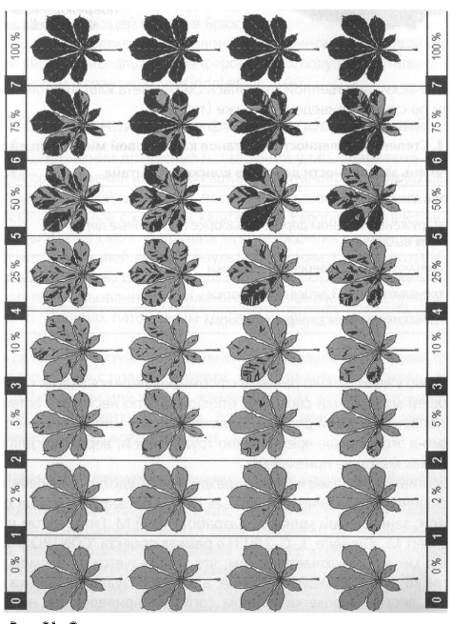
Результаты были обработаны и занесены в таблицу «Степень поражения листовой пластины конского каштана каштановой минирующей молью на контрольных участках».
Таблица 3

Степень поражения листовой пластины конского каштана каштановой минирующей молью на контрольных участках

Контрольная точка |  | Степень поражения листовой пластины %
 | 0 | 2 | 5 | 10 | 25 | 50 | 75 | 100
1 – Сквер на площади Труда |  |  | 2 | 3 | 1 | 8 | 30 | 6
2 – район Центрального рынка |  |  |  |  | 5 | 13 | 29 | 3
3 -микрорайон МБОУ СОШ №14 |  | 4 | 8 | 12 | 17 | 7 | 2

Полученные данные показывают, что в исследованных листовых пластинках нет, ни одной, которая была бы не поражена минами. Большая степень заражения каштана конского отмечается в центральных районах города – в районе Центрального рынка и Сквера на площади Труда более 60% листьев с этих точек имеют 75% поражение каштановой минирующей молью.
5.4 Анализ полученных результатов, подведение итогов
По мнению Алексашкина О.В [11] биологические инвазии чужеродных видов на городских объектах озеленения можно отнести к экологическим катастрофам. Проникнув на новую территорию с благоприятными условиями. Такие виды в отсутствии естественных врагов быстро наращивают численность и беспрепятственно распространяются по городским насаждениям.
Наносимый гусеницами минирующей моли вред выражается в том, что повреждённые кроны каштана не обеспечивают деревьям достаточного накопления питательных веществ, что зимой приводит к вымерзанию. Если не происходит полного вымерзания, сильно повреждённые каштановой минирующей молью деревья весной плохо распускаются, а отдельные ветви усыхают. На ослабленных деревьях, как правило, поселяются другие вредители, повреждающие листья, побеги, стволы, а также развиваются грибные инфекции [7].
Наиболее привычным способом борьбы с насекомыми вредителями является
применение инсектицидов. Но данный метод не является рекомендованным для борьбы с насекомыми в условиях городских насаждений из-за повышенной токсичности и опасности для здоровья людей. Часто каштаны произрастают рядом с домами или в местах, где люди часто прогуливаются, поэтому использовать химические инсектициды может быть очень опасно. А также достаточно сложно опрыскать деревья из-за их больших размеров[9] .
Эффективным способом борьбы с куколками минирующей моли является полная уборка листового опада и его вывоз [1], однако это не решает полностью проблему, ведь часть куколок успевает превратиться и в виде бабочек имеет возможность перезимовать в коре.
Птицы являются естественными врагами минирующей моли. Учеными задокументировано свыше 20 видов птиц, питающихся личинками и куколками, редко взрослыми молями. Среди них — синицы, такие как лазоревка, большая синица, черноголовая гаичка [7].Этот способ борьбы с вредителем безопасен для окружающей среды. Необходимо привлекать птиц к каштанам. Для этого необходимо сделать кормушки непосредственно для синиц – основных борцов с минирующей молью. Кормушки стоит размещать на каштанах. В кормушки стоит насыпать любимые корма синиц: подсолнечные, льняные и тыквенные (лучше измельчить) семечки; измельченные арахис и грецкий орех, свиная кожа и сало[12]. Для того. что бы голуби не отгоняли синиц можно делать кормушки-медальоны (Приложение 1.Фото 14) и шашлычки с салом (нанизывать сало на шпажки и развешивать на ветвях каштанов). Прикормленные в зимнее время синицы и в летнее время будут искать пищу на каштанах, избавляя деревья от яиц и личинок минирующей моли.
Выводы
- Степень заселенности каштанов каштановой минирующей молью на всех контрольных участках в городе Каменск-Шахтинский составила 4 балла – полная - 100%.
- Полученные данные показывают, что в исследованных листовых пластинках нет, ни одной, которая была бы не поражена минами каштановой минирующей моли. Большая степень заражения каштана конского отмечается в центральных районах города – в районе Центрального рынка и Сквера на площади Труда более 60% листьев с этих точек имеют 75% поражение каштановой минирующей молью.
- Для борьбы с каштановой минирующей молью осенью стоит полностью убирать листовой опад под конскими каштанами, и вывозить его на значительное расстояние.
- Для борьбы с каштановой минирующей молью стоит привлекать синиц. Для этого необходимо организовать зимнюю подкормку птиц, развесить кормушки на конских каштанах. Прикормленные в зимнее время синицы и в летнее время будут искать пищу на каштанах, избавляя деревья от яиц и личинок минирующей моли.
Можно считать, что гипотеза о том, что причиной усыхания листьев на каштанах могли послужить насекомые-вредители, доказана

Заключение
Во время проведения исследования меня очень заинтересовала тема борьбы с насекомыми-вредителями биологическими методами. Планирую продолжить работу по изучению опасного вредителя минирующей моли, поразившей наши каштаны. Свои наблюдения буду размещать на платформе inNaturalist.
В течение зимы планирую производить привлечение синиц к кормушкам на каштанах, с целью проверки предложенных методов борьбы. Я так же предложила жителям нашего города присоединится ко мне, разместив обращение на странице нашего объединения в социальной сети Instagram : https://www.instagram.com/p/CWhVj9OobYQ/?utm_medium=share_sheet .

Список использованной литературы:
- Зерова, М.Д. Каштановая минирующая моль на Украине / М. Д. Зерова [и др.]. – Київ: ТОВ «Велес», 2007 – схема
- https://lepidoptera.crimea.ua/articles/Zerova_2007_ohridella.pdf
- https://www.inaturalist.org/observations/101513124
- https://ru.wikipedia.org/wiki/%D0%9A%D0%B0%D1%88%D1%82%D0%B0%D0%BD%D0%BE%D0%B2%D0%B0%D1%8F_%D0%BC%D0%B8%D0%BD%D0%B8%D1%80%D1%83%D1%8E%D1%89%D0%B0%D1%8F_%D0%BC%D0%BE%D0%BB%D1%8C
- https://elib.bsu.by/bitstream/123456789/123214/1/95-103.pdf
- https://naukaip.ru/wp-content/uploads/2017/06/%D0%9C%D0%9A-185-%D0%A7%D0%B0%D1%81%D1%82%D1%8C-1.pdf - про м
- https://vitusltd.ru/blog/lesozaschita/12359
- https://ru.wikipedia.org/wiki/%D0%9A%D0%BE%D0%BD%D1%81%D0%BA%D0%B8%D0%B9_%D0%BA%D0%B0%D1%88%D1%82%D0%B0%D0%BD
- https://parazitdoma.ru/mol/kashtanovaya
- https://yandex.ru/maps/geo/kamensk_shakhtinskiy/53162221/?ll=40.196127%2C48.310240&source=wizgeo&utm_medium=maps-desktop&utm_source=serp&z=13.2
- https://cyberleninka.ru/article/n/aspekty-rasprostraneniya-kashtanovoy-miniruyuschey-moli-v-urbanizirovannyh-ekosistemah-v-usloviyah-tsentralno-chernozemnogo-rayona/viewer
- http://www.rbcu.ru/campaign/6420/

Приложение 1

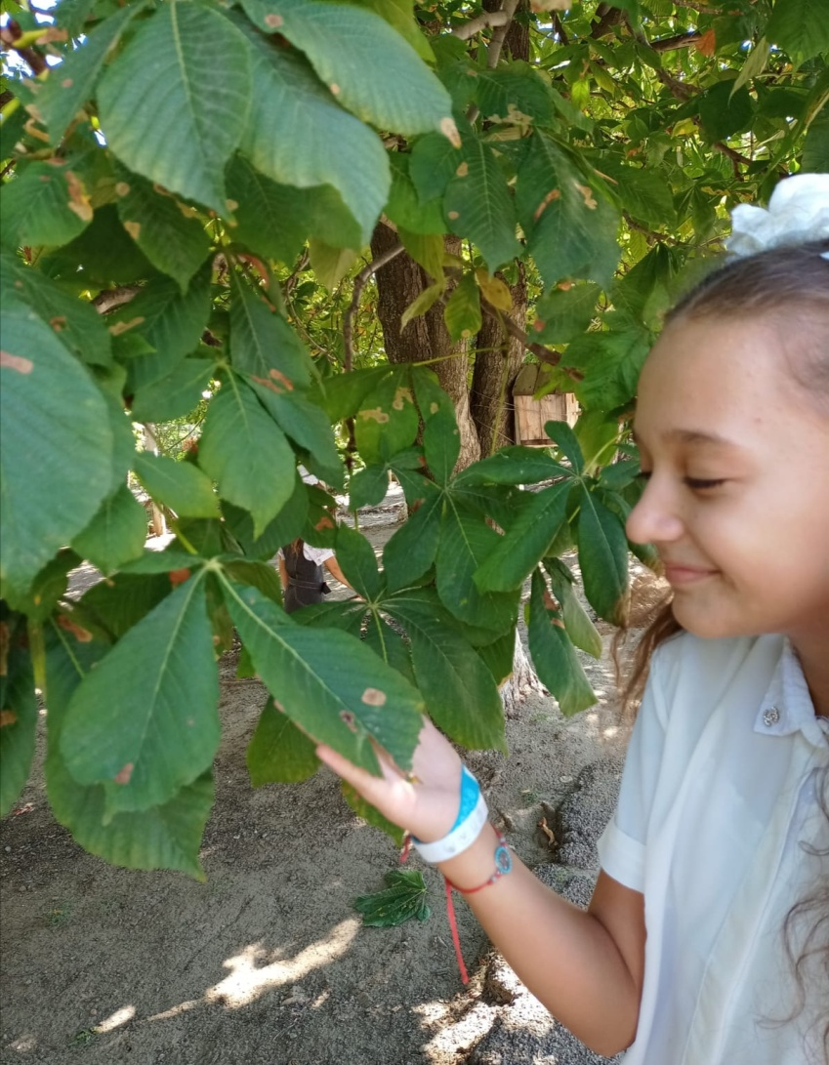
Фото 1 «Прогулка по городу» (из личного архива автора)

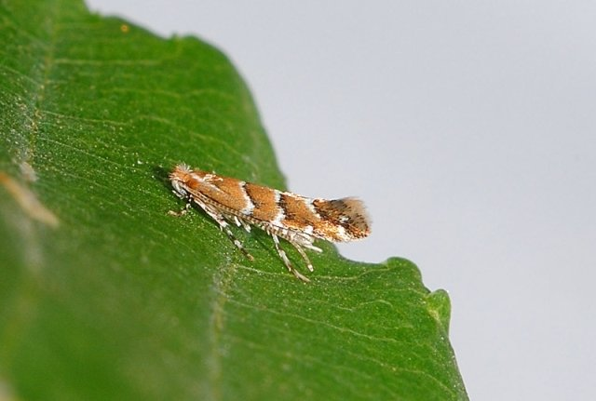
Фото 2 «Каштановая минирующая моль»
(источник - https://parazitdoma.ru/mol/kashtanovaya)
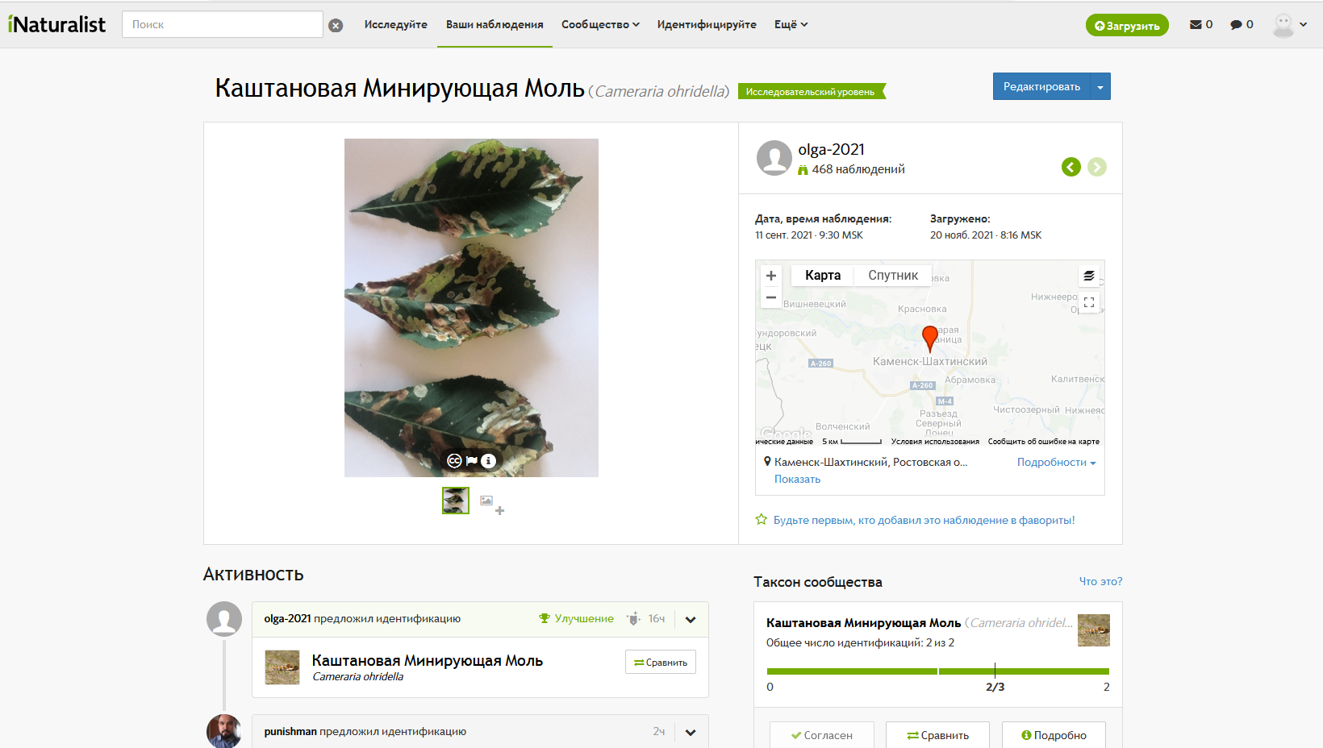
Фото 3 «Наблюдение - Каштановая минирующая моль на платформе inNaturalist» ( скриншот страницы сайта)
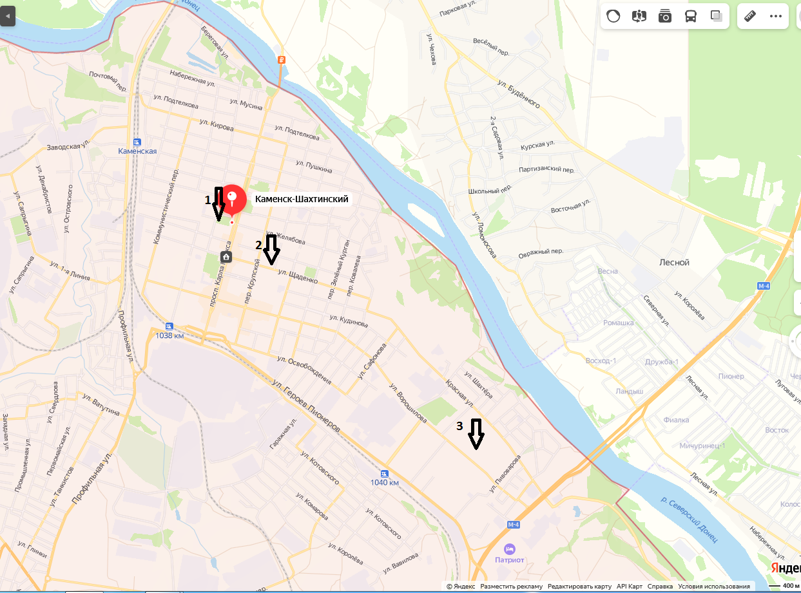
Фото 4 «Карта контрольных участков» (выполнено с использованием Яндекс карты)
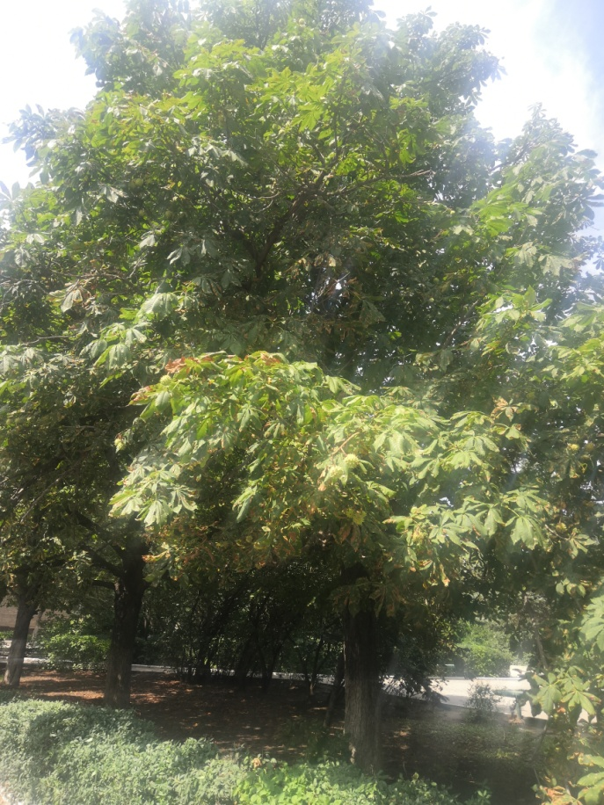
Фото 5 «Сквер на площади Труда » (из личного архива автора)
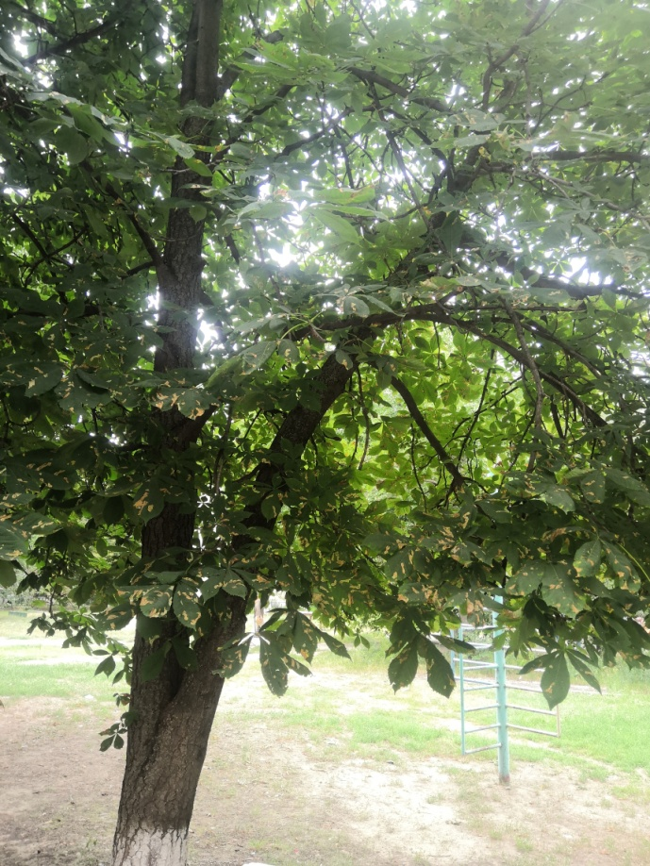
Фото 6 «Район Центрального рынка» (из личного архива автора)
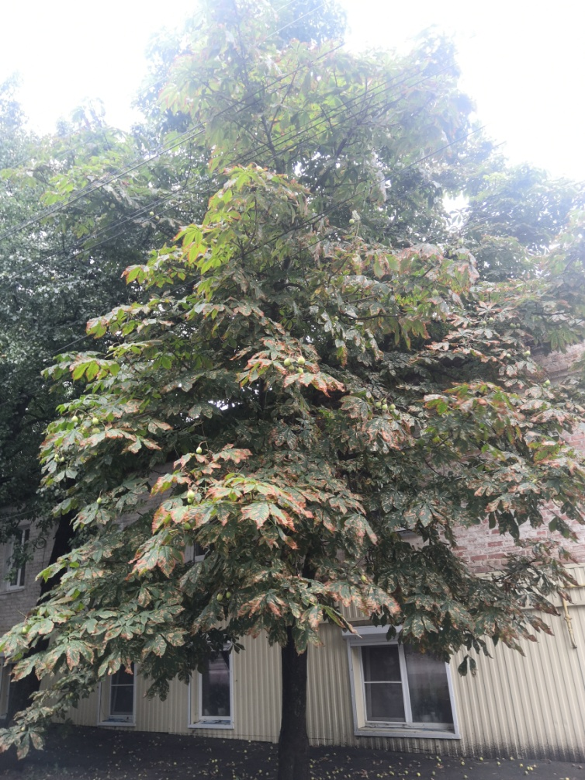
Фото 7 «Микрорайон МБОУ СОШ №14» (из личного архива автора)

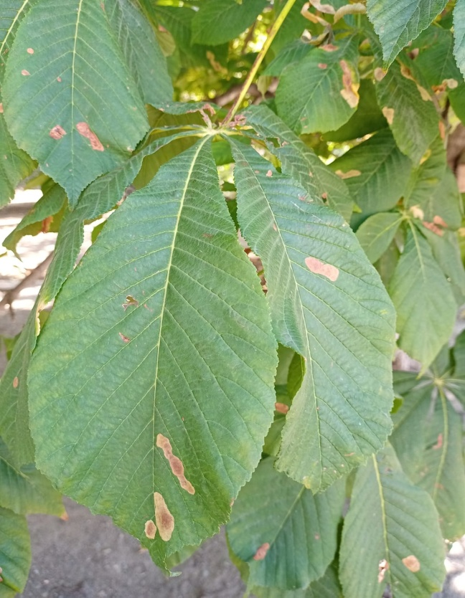
Фото 8 «Степень поражения листа 5%» (из личного архива автора)

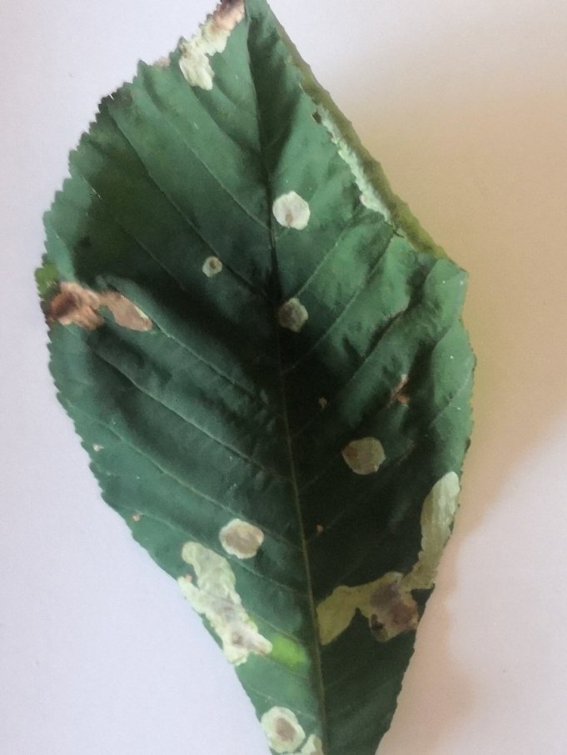
Фото 9 «Степень поражения листа 10%» (из личного архива автора)

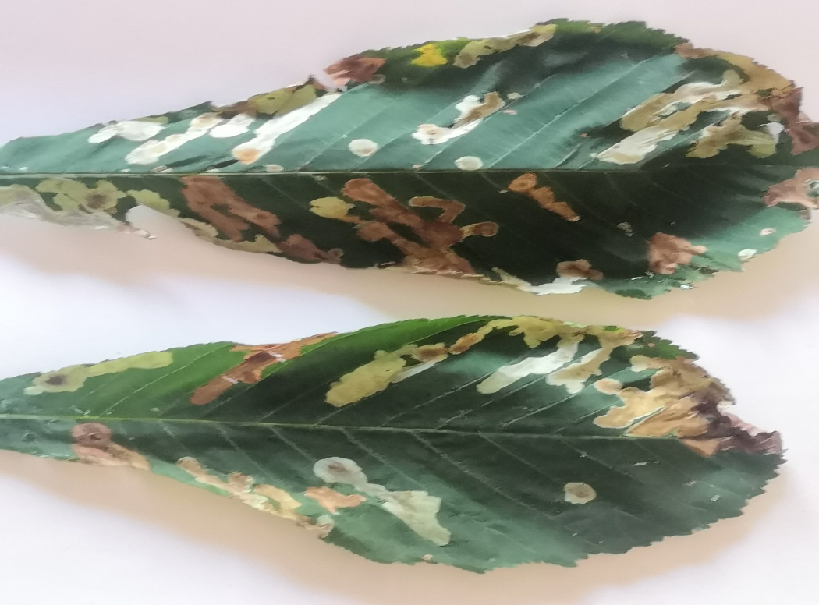
Фото 10 «Степень поражения листьев 25% и 50%» (из личного архива автора)

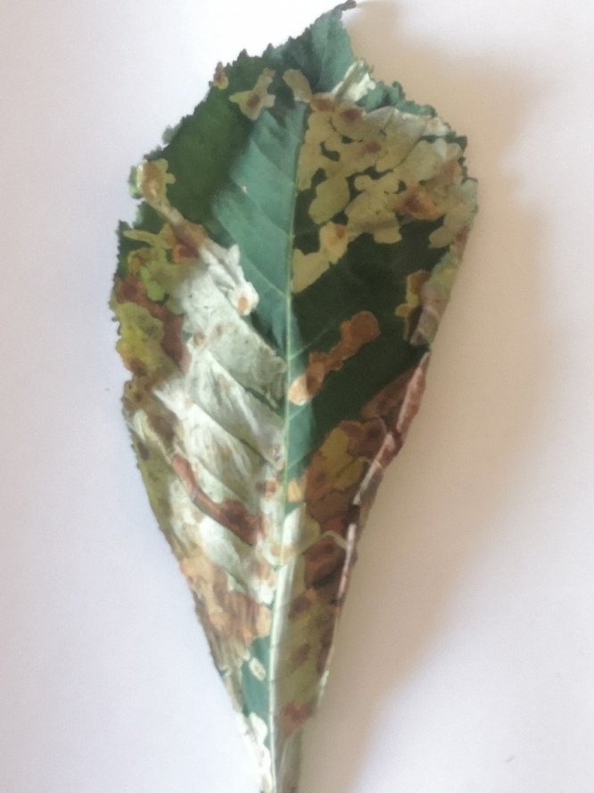
Фото 11 «Степень поражения листа 75%» (из личного архива автора)

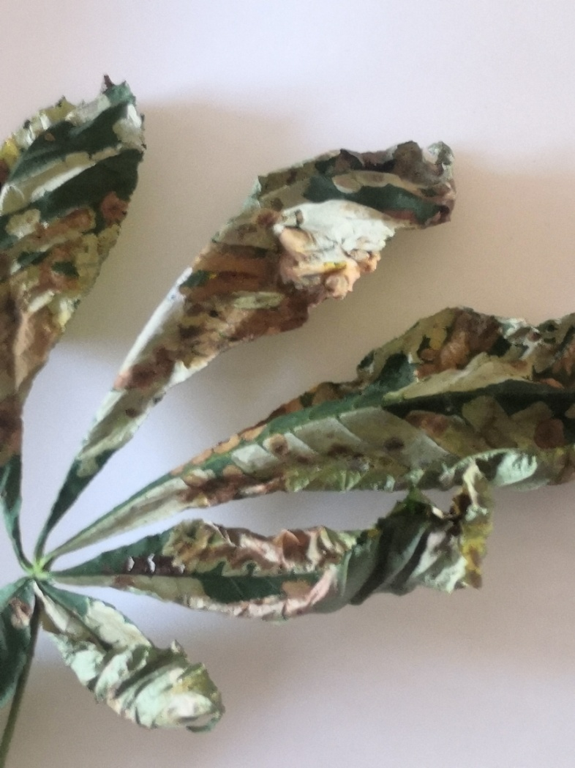
Фото 12 «Степень поражения листа 100%» (из личного архива автора)

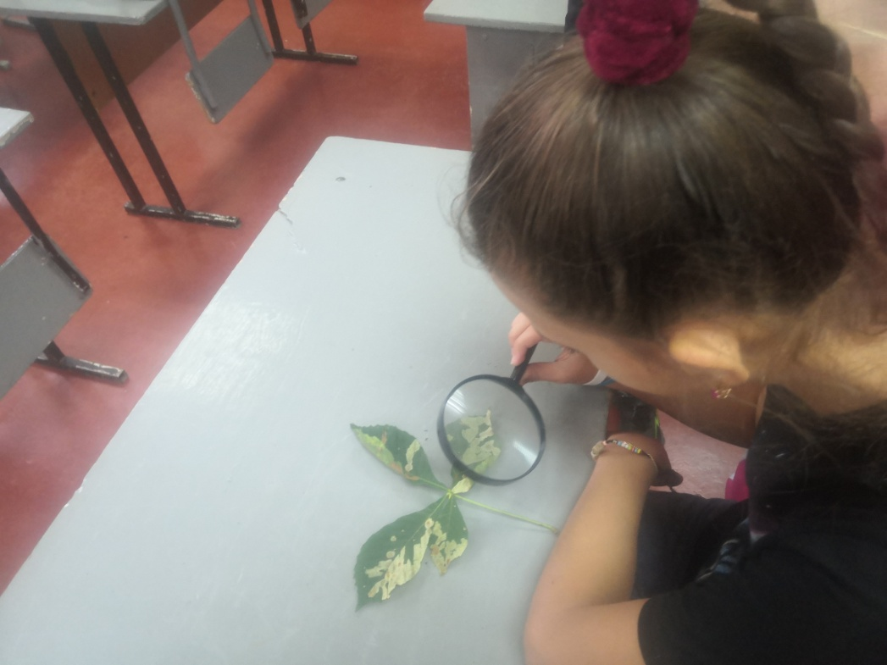
Фото 13 «Изучение степени поражения листа каштана конского» (из личного архива автора)

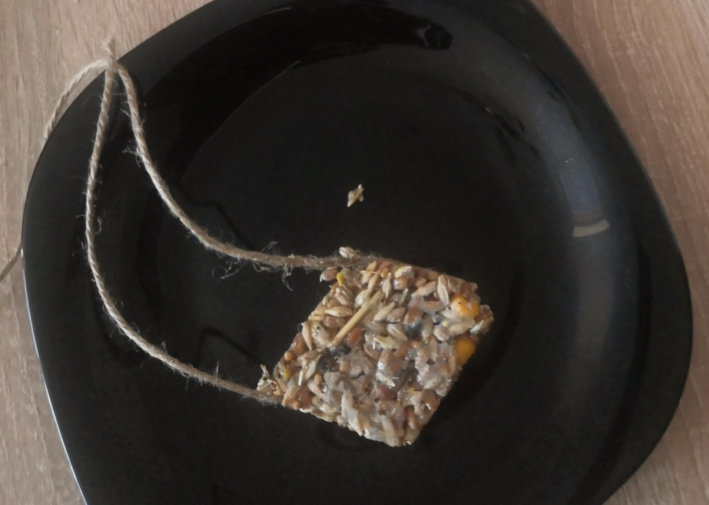
Фото 14 «Кормушки-медальоны для синиц» (из личного архива автора)

